后勤服务中心工作经费项目部门评价报告
- 基本情况
（一）项目基本情况
2022年为保障接待工作的正常运行，后勤服务中心保障。2022年年初预算安排该项目经费189万元，实际支出92.1271万元，预算执行率48.74%。
- 项目绩效目标
2022年为保障接待工作的正常运行，后勤服务中心保障。
- 绩效评价工作开展情况
（一）绩效评价的目的、对象和范围
评价目的：加强项目资金使用监督管理，保障项目资金使用质效。
评价对象：后勤服务中心工作经费。
评价范围：项目目标设定，项目组织实施情况，资金落实情况，实际支出情况，产生的社会效益情况。
- 绩效评价原则、指标体系、评价方法和标准等
绩效评价原则：本次评价过程中，绩效评价小组工作人员遵循科学规范的原则、激励约束的原则对项目作出客观公正的评价。
评价指标体系：见附表1
评价方法和标准：本次绩效评价采用比较法，即将项目实施情况和绩效目标进行比较，从而得出绩效评价结论。根据绩效评价实际情况，设定一级指标四个，分别为成本指标、产出指标、效益指标和满意度指标。
- 绩效评价工作过程
为更好地完成项目绩效评价工作，成立绩效评价小组，采取查阅收集项目合同，协议，会计记录等相关资料，进行信息汇总，分析判断，填写绩效目标评价表，得出绩效评价结论，出具绩效评价报告。
三、综合评价情况及评价结论
此次评价通过了预算执行指标、产出指标、效益指标、满意度指标，围绕绩效评价指标体系，对该项目绩效进行了客观、全面的评价，绩效自评得分为89.71分。

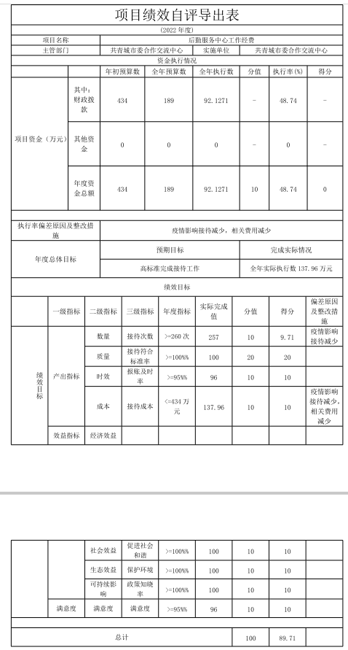
四、绩效评价指标分析
项目决策情况：后勤服务中心工作经费是按照相关规定和实际工作需求进行申报，财政批复下达经费。
项目过程情况：积极开展有效的后勤服务工作，促进我市接待工作的正常进行。
项目产出情况：为我市的接待工作提供了好的后勤保障和服务。
项目效益：对外树立了我市的良好形象，受益群众满意度高。
五、存在问题及原因分析
问题及原因：绩效目标分为产出指标、效益指标、满意度指标，但具体指标值填写不够明确，没有细化。主要是因为绩效工资项目负责人参与较少，导致财务在设置指标时不能更好地结合实际。
六、有关建议
编制绩效目标应让项目具体负责人参与填报，保障绩效目标设置的科学与合理，在后续工作中，进一步加强项目绩效管理意识。
七、其他需要说明的问题
无

